

Центр общественной безопасности
памятка
для детей
Безопасность у воды весной

Весенний период требует от нас порядка, осторожности и соблюдения правил безопасности поведения на воде. Несмотря на все меры, принимаемые властями и службами, каждый человек сам отвечает за свою жизнь и безопасность на водных объектах.

Ребята!
Соблюдайте осторожность у водоемов весной!

- Не стойте на обрывистых и подмытых берегах – они могут обвалиться.
- Когда вы наблюдаете за течением реки с моста, набережной причала, нельзя перегибаться через перила и другие ограждения.
- Если вы оказались свидетелем несчастного случая на реке или озере, не теряйтесь, не убегайте домой, а громко зовите на помощь, взрослые услышат и смогут выручить из беды.
- Не допускайте игр младших товарищей без присмотра взрослых на берегу водоемов

В весенний период ЗАПРЕЩАЕТСЯ:
- подходить к водоемам без взрослых;
- измерять глубину реки или любого водоема;
- стоять на обрывистом берегу, подвергающемуся разливу и обвалу;
- собираться на мостиках, плотинах и запрудах;
- кататься на самодельных плотах, досках, бревнах;
- баловаться и толкаться, стоя на берегу реки;
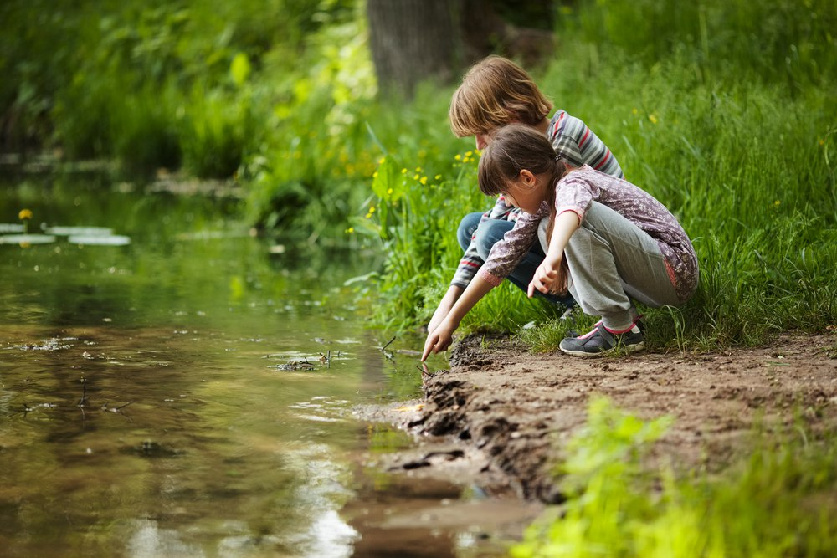
- подходить близко к ямам, котловинам, канализационным люкам и колодцам.

БУДЬТЕ ВНИМАТЕЛЬНЫ
И ОСТОРОЖНЫ У ВОДЫ!
НЕ ПОДВЕРГАЙТЕ СВОЮ ЖИЗНЬ ОПАСНОСТИ!

Единая дежурно-диспетчерская служба -112, 3-32-78
Поисково-спасательная служба -123, 3-30-03
Памятка разработана на курсах ГО МКУ «ЦОБ» http://vk.com/cob_kmo

